Piccola storia delle macchiette padovane

Una volta, una particolarità delle osterie erano alcune macchiette che frequentavano i locali. Brava gente inoffensiva, ma completamente persa per la società.
Ai primi del secolo era noto il super filosofo "Noventa" che camuffava le sue sbronze volgendole in accesi concioni politico-sociali. Poi venne Boie che dava appunto dei "boie" a tutti i pescecani ed arricchiti che incontrava; il professor Scappato che ripeteva nelle bettole sempre le stesse strofe del Tasso e dell’Ariosto. Nelle osterie si trovavano inoltre: Morate, il letterato; Pipetola, il venditore di pipe; Calcoli, il giocatore di carte; Beffagna, il giocatore di biliardo.
La regina di tutte fu la Gaetana. Dal 1930, per 30 anni, fu il numero uno delle macchiette patavine, grassa, enorme, sempre su una sgangherata bicicletta, perché le era difficile muoversi a piedi. Andava ovunque, prendeva qualsiasi cosa senza chiedere ma era accettata da tutti. Fu così dipinta da Dino Durante: "alta, prepotente, con un abito a sbrindelli, con una voce da gufo raffreddato, due gambe che sembravano boe da ormeggio per mercantili. La Gaetana era una curiosità-monumento di Padova come il Gattamelata".
Il Conte Rosso era chiamato così per il colore dei suoi capelli e per la sua "distinzione". Trasportava sempre una miriade di pacchi ovunque andasse ed aveva la passione della pesca. Il suo luogo preferito per dar sfogo al suo hobby era il ponte Barbarigo. Altra "nobile" era la Contessa Baccalà, così chiamata per la sua statura e la sua magrezza ed inoltre per il suo dignitoso modo di fare. In bellezza era rivale delle Tre Grazie, sirene in via di disfacimento e frequentatrici di bettole. A quell'epoca erano noti anche i fratelli Gianni, bevitori e musici.
El Calegareto aveva fatto in gioventù il calzolaio, così a causa di quel breve periodo lavorativo, per tutto il resto della sua vita dovette portarsi sulle spalle quel soprannome. Era piccolo, grassoccio e sempre pieno di vino. Poi c'erano Mussa ed Ernesto. Quest'ultimo faceva il posteggiatore, ma a causa del vino non riusciva più a contare le macchine e per gli automobilisti, seguire i suoi consigli nelle manovre, diventava molto pericoloso. Il cappello con tanto di visiera non lo abbandonò mai, come il perenne mezzo toscano. Camminava in modo strano per una malformazione alle gambe che lo costrinse alla fine in carrozzella, donatagli dagli studenti e da altri suoi "amici". Corni, invece, andava in giro per la città con un triciclo sormontato da due enormi corni gridando a squarciagola: "corni, corni freschi... a Sottomarina". In realtà avrebbe dovuto fare lo straccivendolo.
Ora di macchiette non se ne vedono più, per il semplice motivo che non ci sono più locali disposti ad accettarle e per la diversa mentalità imperante che emargina chi non riesce ad affrontare la vita come gli altri.

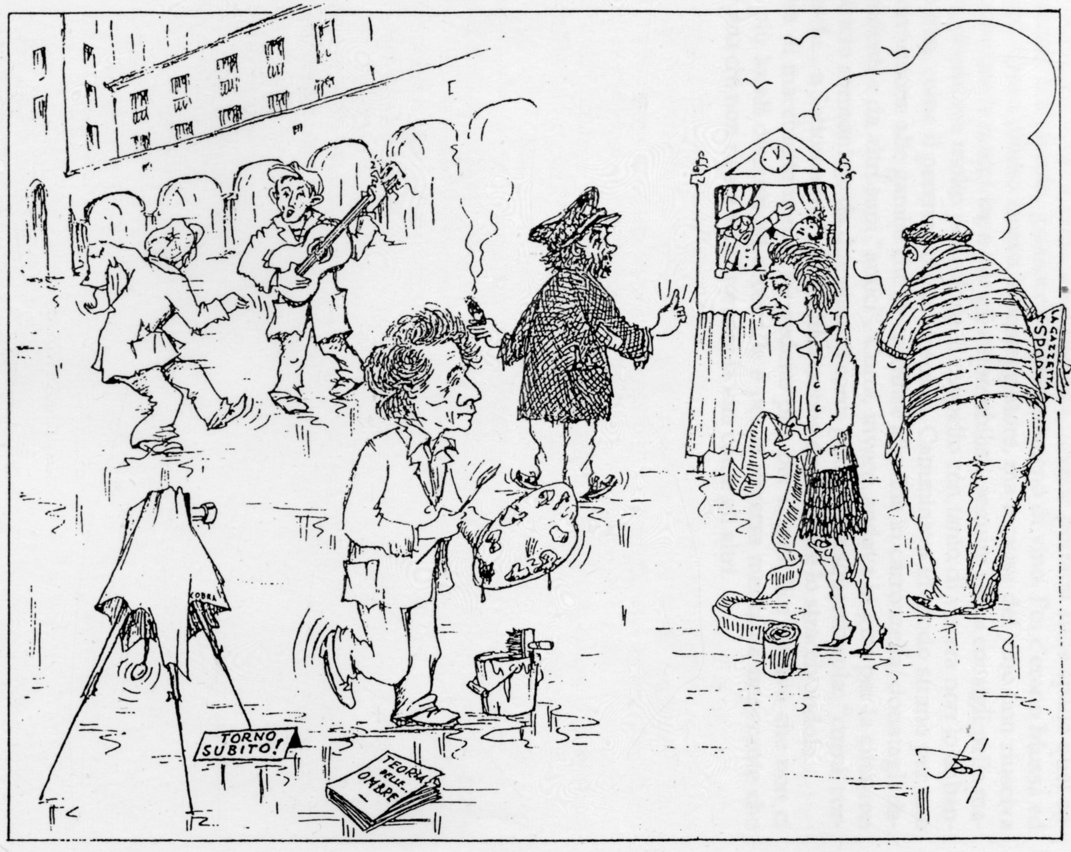
Le macchiette viste da Tito Bignozzi

